E foliis consto, sed liber non sum;
“oleum oleo” (non est iocum verborum)
nec mihi deest in capiti sal.

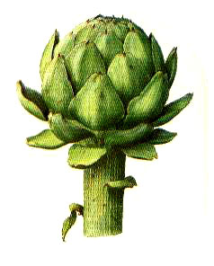

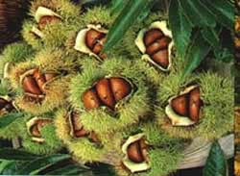*

Fratres sumus, matre ex non una.
Ego in scopulis vivo,
meus frater in ramis velut nidus.
Ne nos tetigeris, quia pungentes sumus

Totum cerebrum, caput durum.
Nullum ingenium, sed habeo saporem.
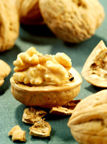

Edidit: LUCIA MATTERA

 |  | 

